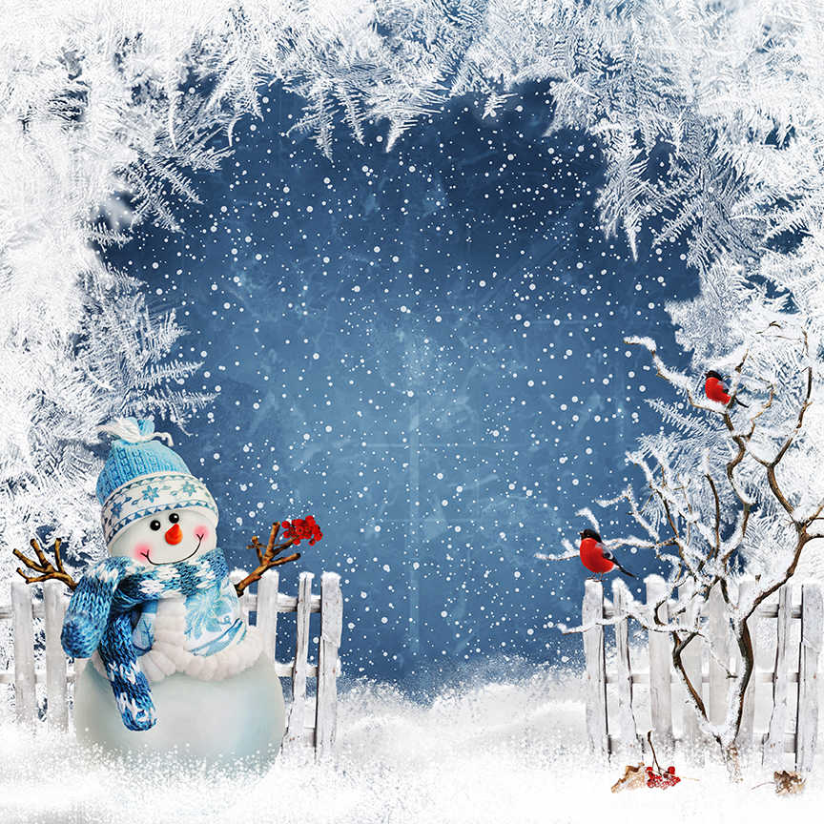

Муниципальное бюджетное дошкольное
образовательное учреждение
«Зырянский детский сад»
Зырянского района

«Секрет успеха»
Педагог: Илюшина Галина Владимировна

АЛЬБОМ
«Этот
загадочный
снег»

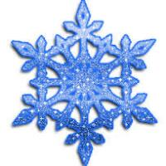
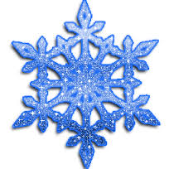
Содержание

Раздел I. Почемучка...............3
Что такое снег?.....................3
Как образуется снег?...............3
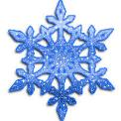
Почему зимой идёт снег?.........4
Почему снег белый?...............6
Какими бывают снегопады?.......7

Раздел II. Это интересно!
Опыты со снегом и льдом............8
Опыт №1. Что такое снег?............8
Опыт №2. Где образуется снег?......9
Опыт №3. Что такое иней?............10
Опыт №4. Свойства снега.............11
Опыт №5. Сравнение снега и льда….12
Опыт №6. Какой снег растает
быстрее, плотный или рыхлый?.....13
Опыт №7. Исследование чистоты
снега......................................14

Раздел III. Страницы для творчества
Раскраска «Зима в деревне» ..........15
Раскраска «Зима в городе» ...........16
Раскраска «Первый снег» .............17
Раскраска «Зимние забавы» ..........18
Раскраска «Снежинка» .................19
Раскраска «Снеговик» ..................20

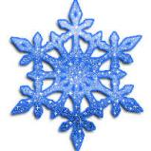
Раздел I. Почемучка
Что такое снег?

Снегом называют форму атмосферных осадков, состоящих из бесчисленных кристалликов льда. Причиной его появления становится круговорот воды в природе. Под воздействием солнечных лучей жидкость в водоемах и на поверхности почвы испаряется, затем в виде пара поднимается в верхние слои атмосферы и передвигается над землей вместе с воздушными массами.
При попадании в зону с минусовой температурой она замерзает и превращается в лед. На этом процесс образования снега не останавливается, поскольку для превращения льда в снежинки необходимы определенные атмосферные условия.

Как образуется снег?
Превращение льда в снег зависит от температуры и влажности воздуха. Если над поверхностью почвы температура плюсовая, то при падении на землю льдинки тают и превращаются в воду. Если минусовая температура, то по мере парения в воздухе они сталкиваются с другими льдинками и склеиваются между собой.
Поначалу каждая такая льдинка имеет неровную форму, но со временем из нее конденсируется влага, что приводит к кристаллизации и появлению ровных шестиконечных форм. В дальнейшем на эти шестиугольники налипают новые кристаллы, на них – следующие, в результате выходят довольно оригинальные композиции с причудливыми узорами. При низкой влажности все снежинки могут выглядеть одинаково, при высокой влажности – имеют разнообразные формы
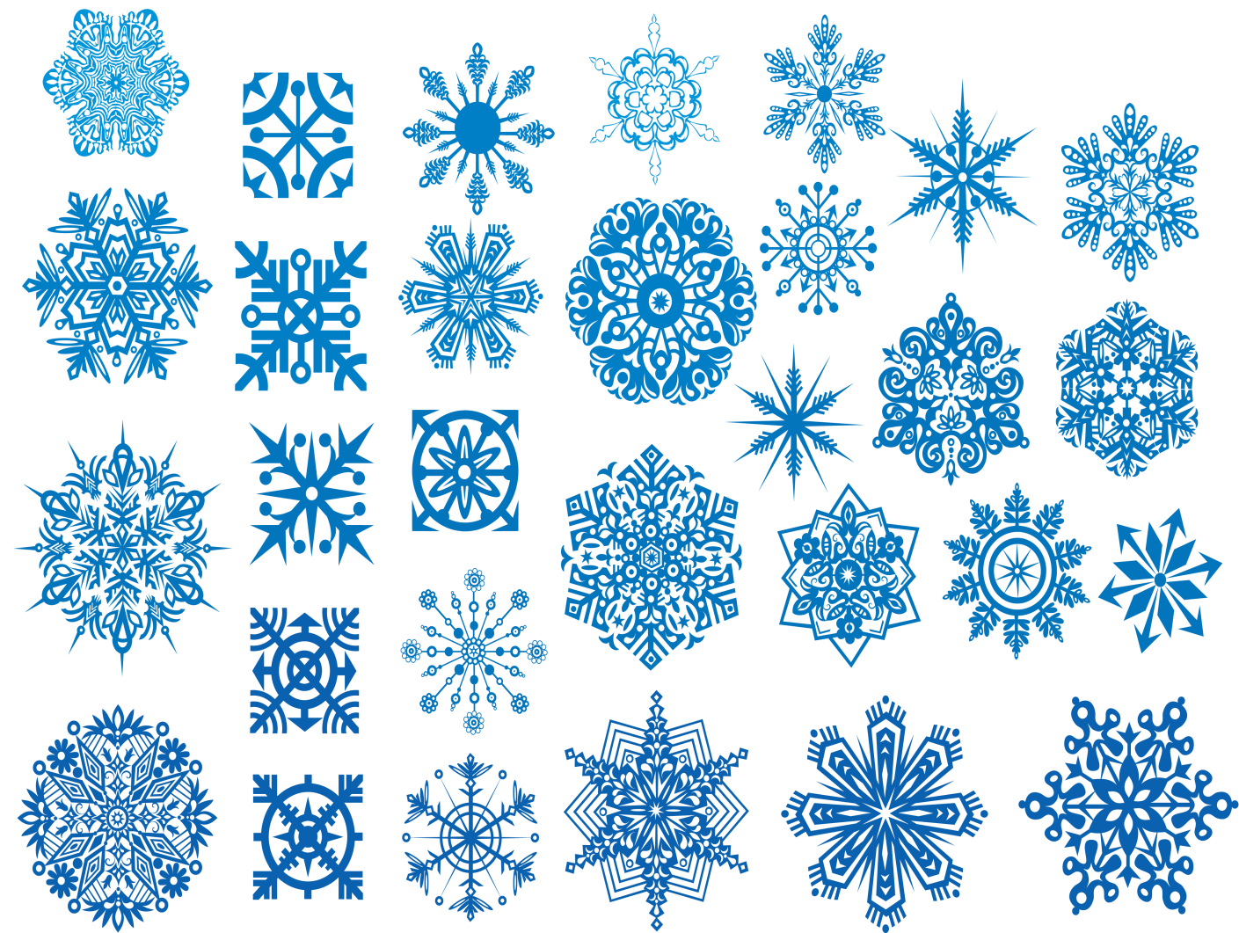
Почему зимой идёт снег?
Когда льдинки находятся в облаках, они представляют собой микроскопические кристаллики диаметром не более 0,1 мм, но при слипании с другими льдинками и при нарастании новых кристаллов становятся крупнее и тяжелее. Воздушные потоки уже не могут удерживать их над поверхностью, поэтому по достижении определенных размеров под тяжестью собственно веса снежинки падают на землю.
Таким образом зимой и происходят снегопады. Принято считать, что снег падает, но на самом деле этот процесс можно назвать «падением» только условно. При увеличении веса снежинки выдвигаются из облаков, после чего их подхватывают нижние потоки воздуха и перемещают в разных направлениях – могут унести в сторону, поднять вверх либо опустить на земную поверхность.
Во время передвижения в воздушных массах снежинки подвергаются множеству «опасностей». Если на улице стоит ветреная и влажная погода, несмотря на мороз, они частично подтаивают и выпадают на землю в виде мокрого снега.
Иногда кристаллики вовсе не достигают почвы, а испаряются в воздухе. Если в процессе парения они проходят несколько этапов таяния и замораживания, то падают не хлопьями, а мелкими шариками, похожими на крупу.
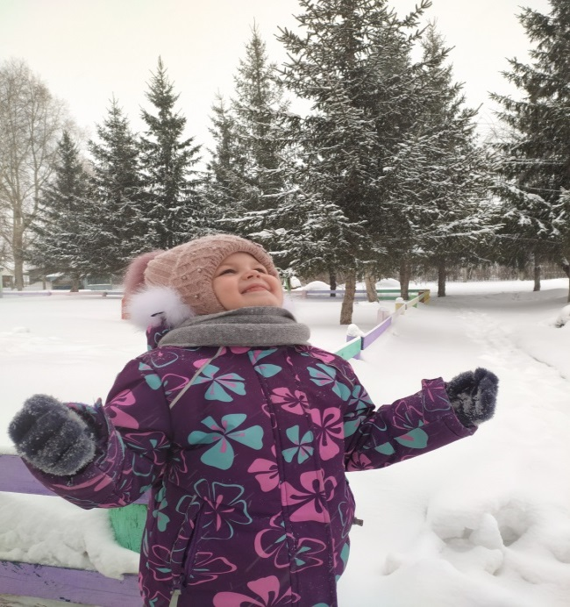
Почему снег белый?

Белый цвет снегу придает находящийся в нем воздух. При конденсации влаги и последующем образовании кристаллов на поверхностях граней снежинок отражается свет, а поскольку он является белым, то и цвет снега получается белым. Однако такое случается не всегда.
Давно доказано, что при передвижении в воздушных массах вместе с капельками влаги перемещаются различные микроорганизмы и бактерии. Из-за их присутствия в частицах воды снег иногда бывает не чисто белым, а с зеленоватым или сероватым оттенком.
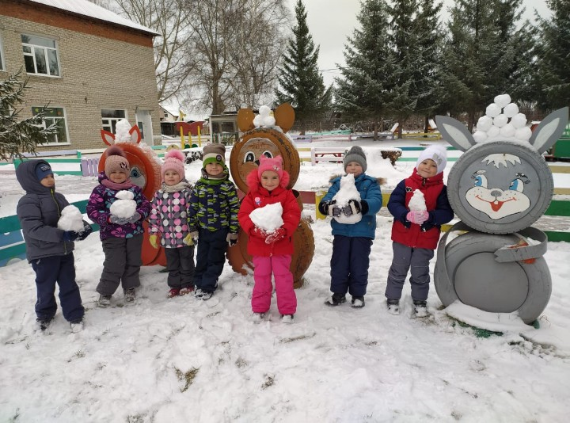
Какими бывают снегопады?
Зимние снегопады имеют множество характеристик, варьирующихся в зависимости от интенсивности, количества воды в снежном покрове или рассыпчатости. Сильными принято считать снегопады, при которых видимость на дорогах составляет не более 500 метров. К таковым относят метели или снежные шторма.
При умеренных выпадениях снега отдаленные предметы заметны на расстоянии до 1 км, а при легких – свыше 1 км. На интенсивность снегопадов оказывает влияние расположение облаков и температура воздуха. Чем холоднее атмосфера и чем выше находятся снежные облака, тем сильнее и гуще падает снег.
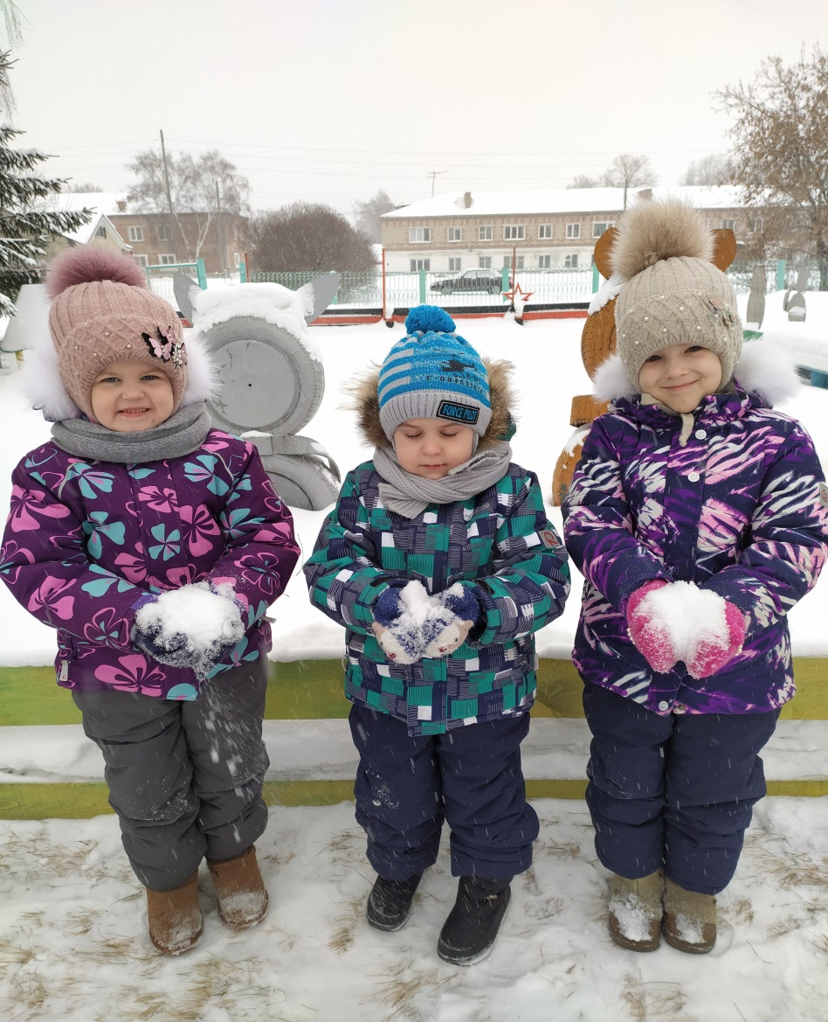
Раздел II. Это интересно!
Опыты со снегом и льдом

Опыт №1. Что такое снег?

- Набери в ведёрко снег на улице и принеси домой.
- На некоторое время оставь в теплом помещении.
- Обрати внимание на то, что стало со снегом
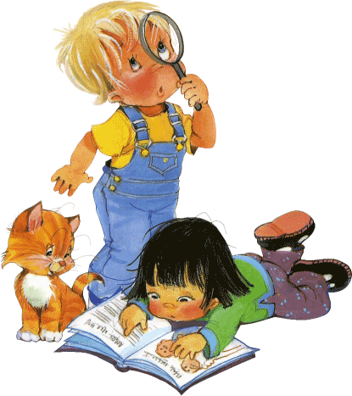
Вывод:

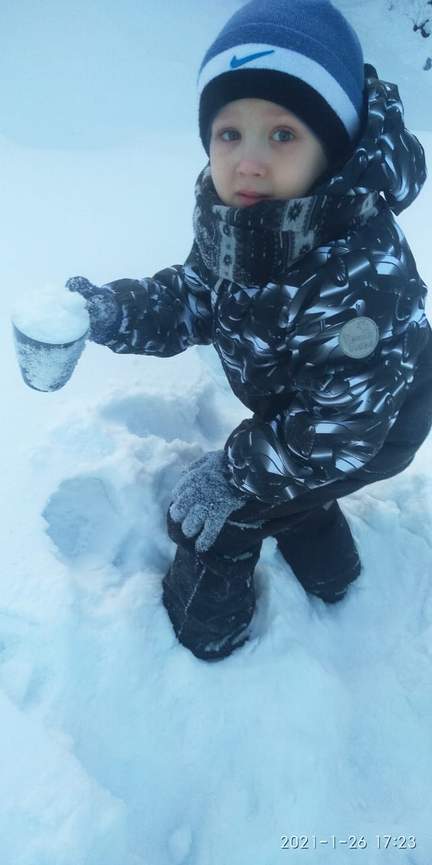
Опыт №2. Где образуется снег?

- Возьми трехлитровую банку наберите около 3 см. горячей воды.
- На банку поставь тарелку со снегом.
- Наблюдай за интересным природным явлением
Вывод:

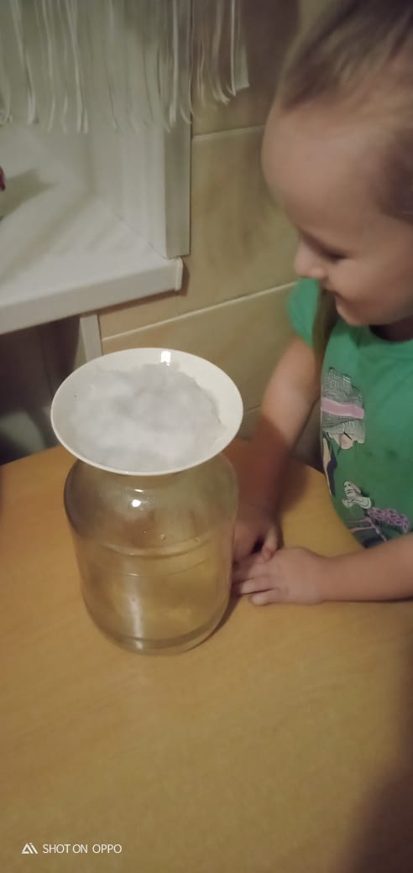

Опыт №3. Что такое иней?

- Выйди на улицу.
- Возьми стекло.
- Начни на него дуть.
- Что со временем произойдет?
Вывод:

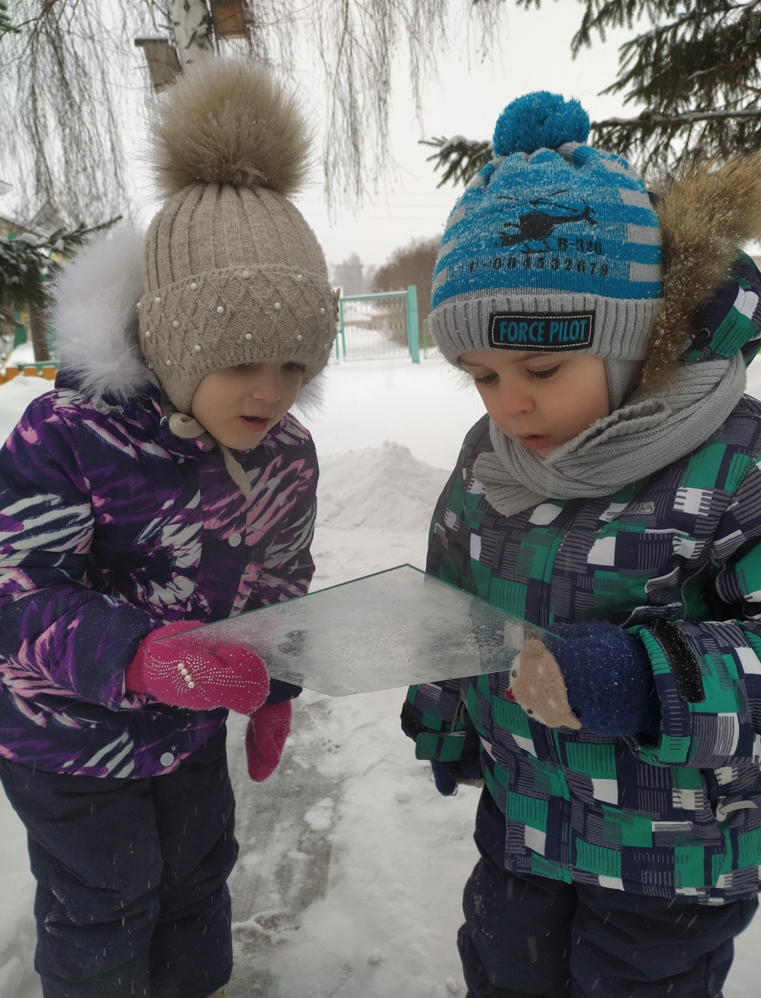
Опыт №4. Свойства снега
Возьми снег в руки и расскажи, какой он на ощупь?
Вывод:

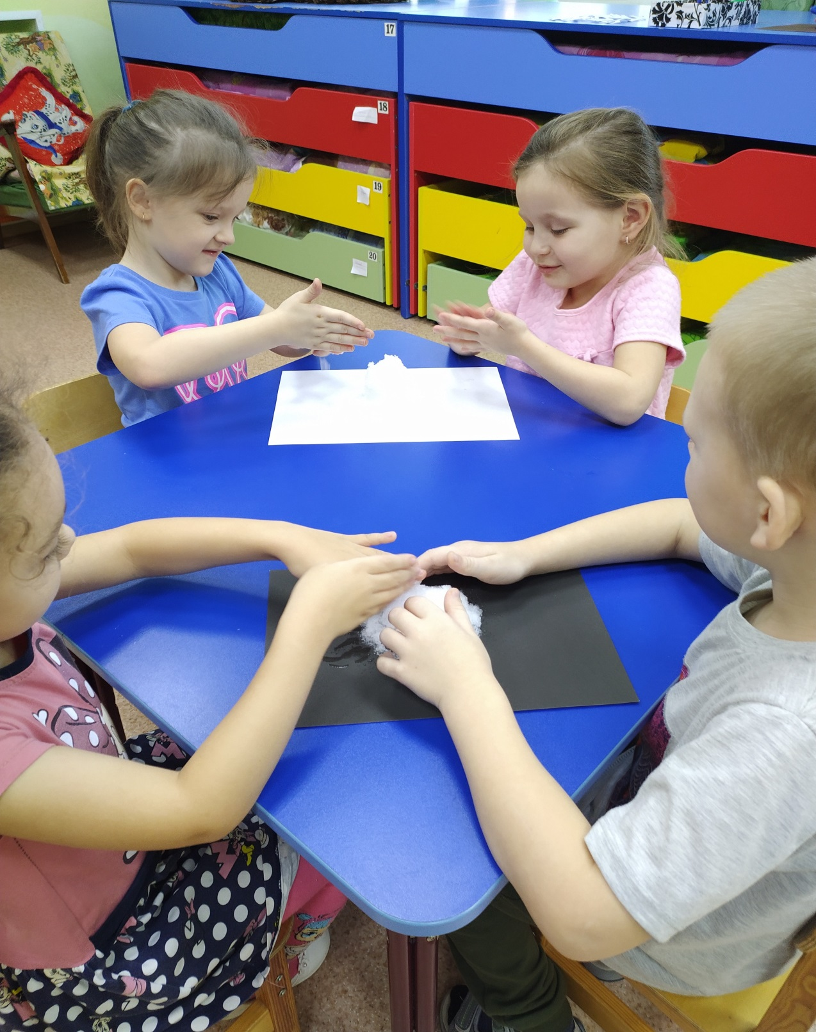
Опыт №5. Сравнение снега и льда?
- Занеси снег и лёд в теплое помещение.
- Положи снег и лед на красный лист бумаги.
Различие:

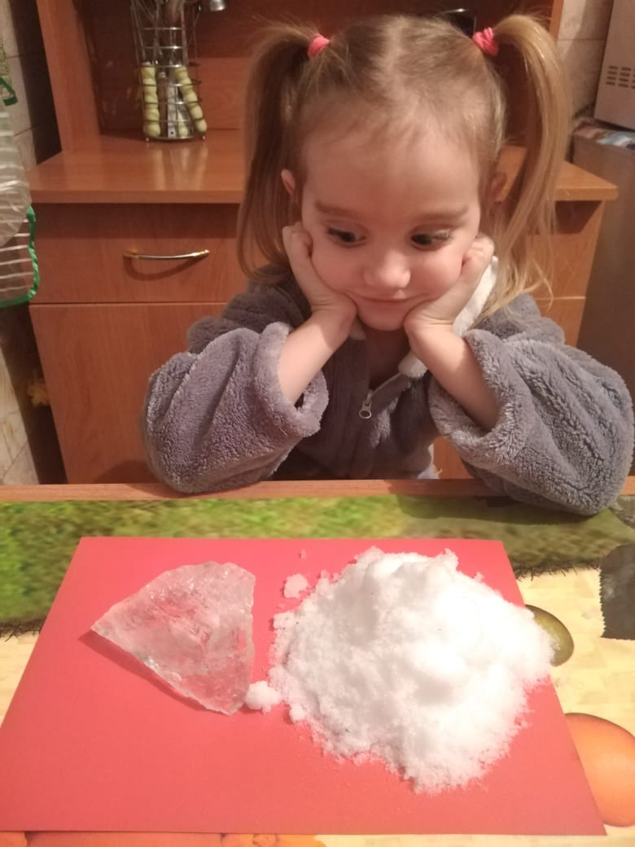
Опыт №6. Какой снег растает быстрее, плотный или рыхлый?
- Возьми два одинаковых кусочка снега.
- Один оставь рыхлым.
- Из второго слепи плотный снежок.
- Положи их рядом и наблюдай, какой же растает быстрее?
Вывод:

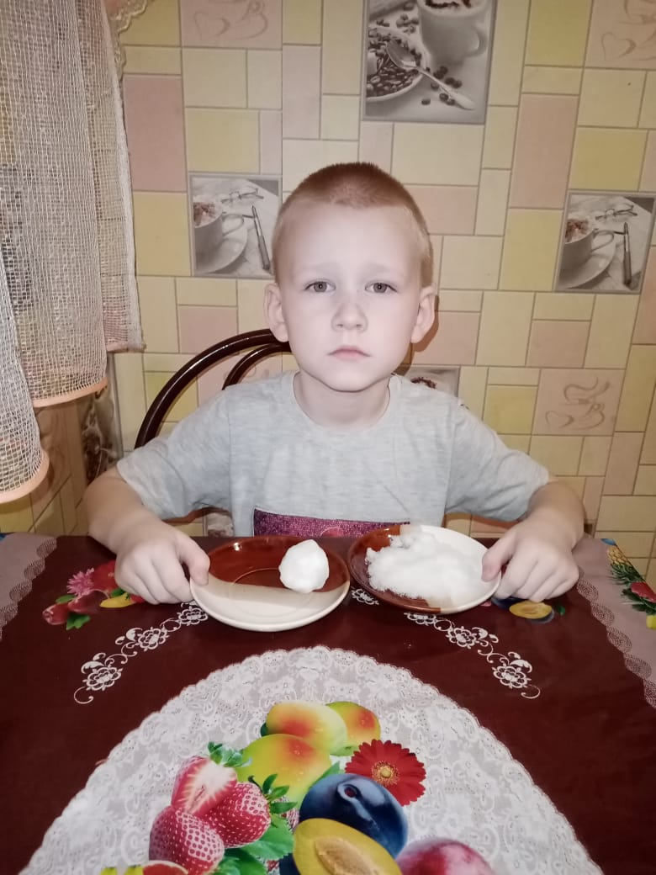
Опыт №7. Исследование чистоты снега.

- Возьми чистую баночку.
- Набери в неё снег из сугроба возле дома.
- Занеси в тёплое помещение и жди, когда растает снег.
- Процеди эту воду через марлю, сложенную в 4 раза.
Вывод:

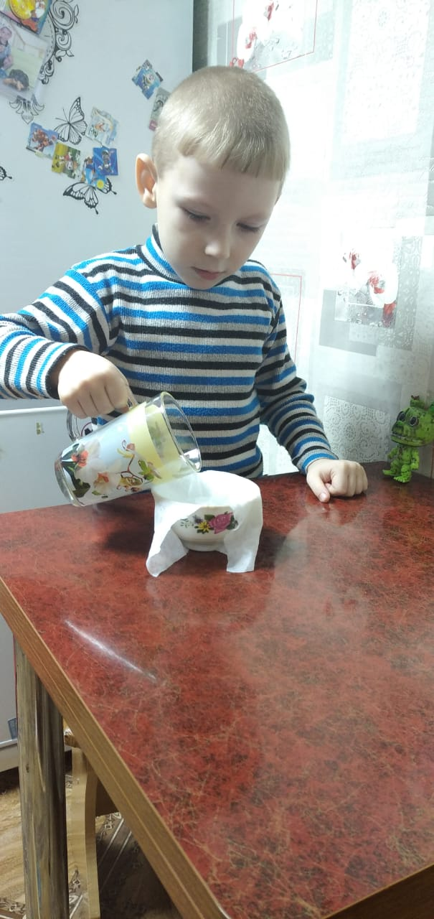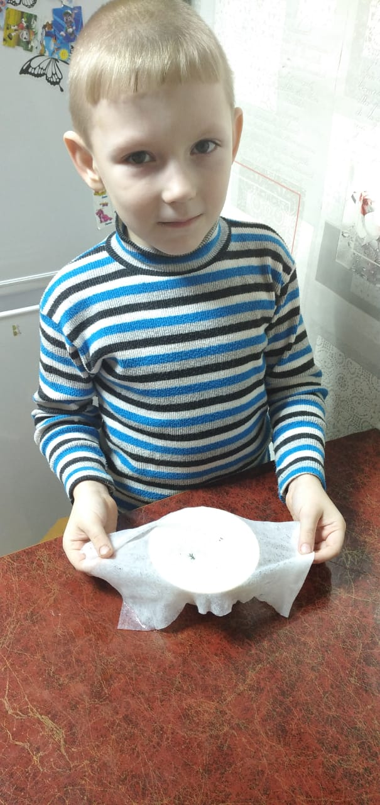

Раздел III. Страницы для творчества

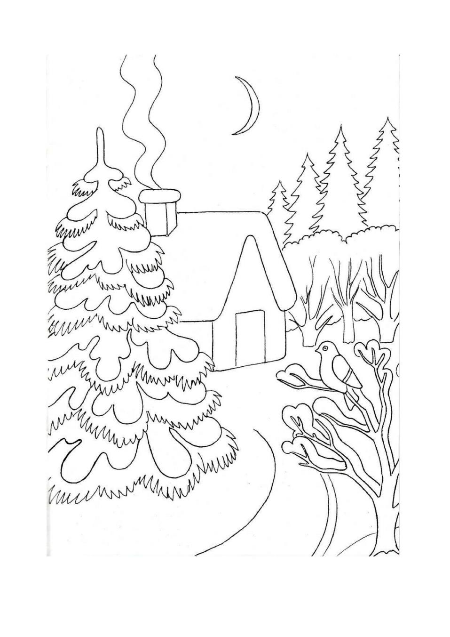
Раскраска «Зима в деревне»
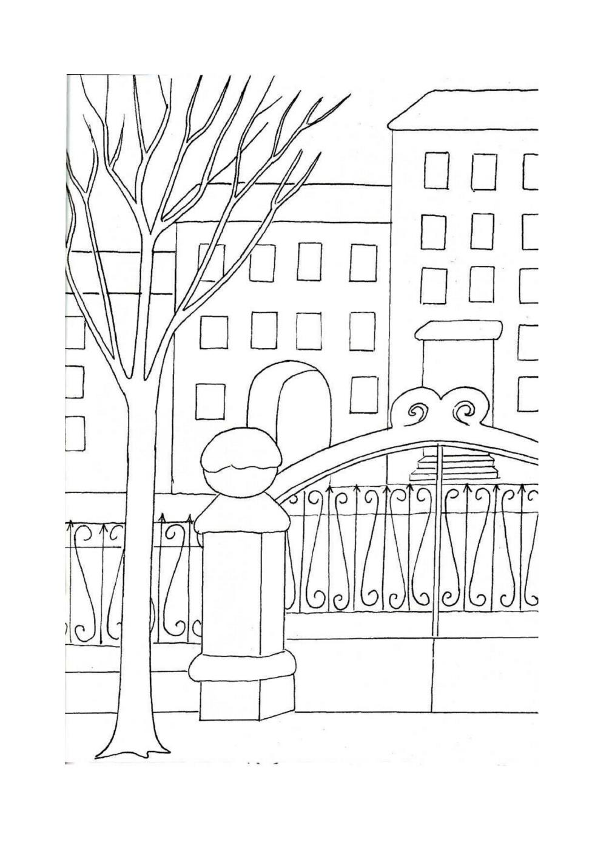
Раскраска «Зима в городе»
Раскраска «Первый снег»
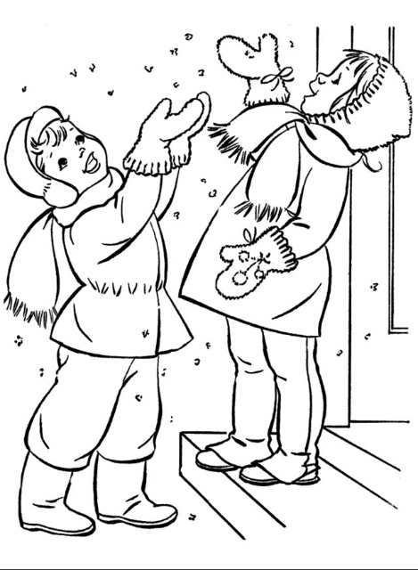
Раскраска «Зимние забавы
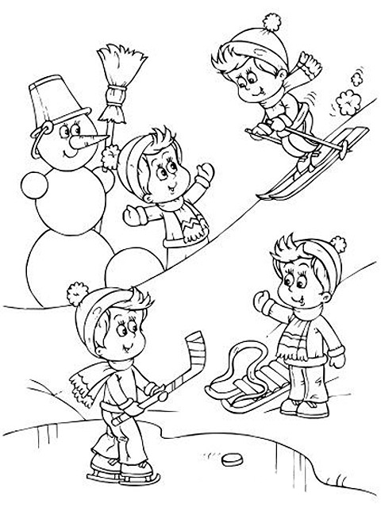

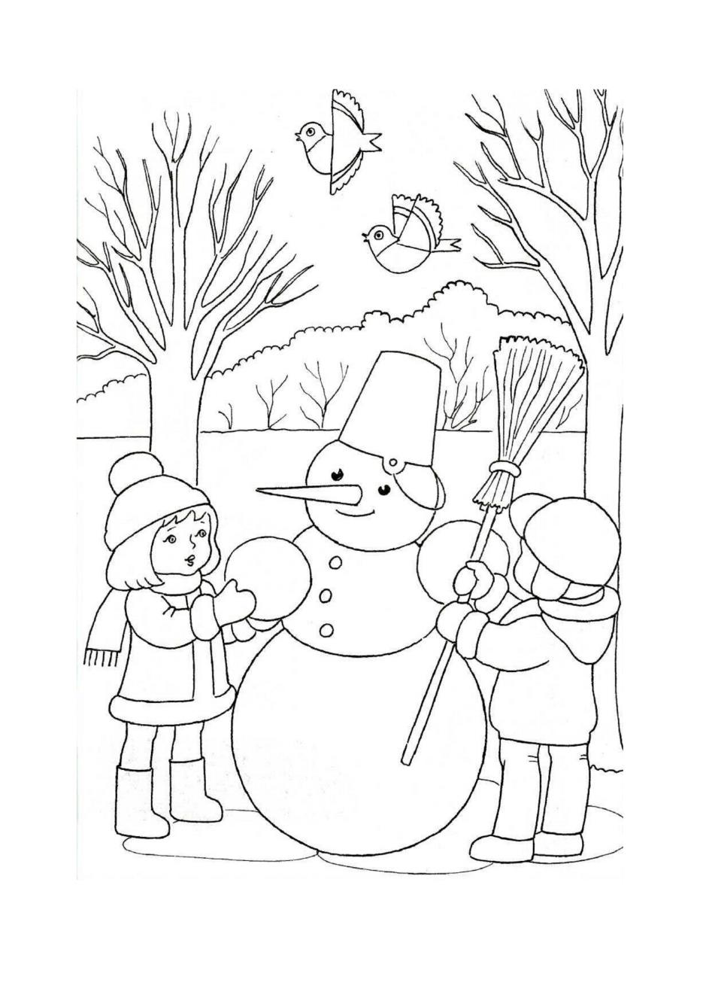
Раскраска «Снеговик»
